Исследование возможностей средства (CASE-средства) поддержки методологий функционального моделирования процессов (методология IDEF0)

Цель:

Изучить автоматизированные средства построения и анализа моделей предметной области в рамках НИР; осуществить выбор и применение инструментального средства функционального моделирования процессов (IDEF0 диаграммы).

Задание на лабораторную работу:

В соответствии с темой НИР выполнить построение IDEF0-диаграммы при помощи CASE-средств: Ramus Educational и CA ERwin Data Modeler Community Edition.

IDEF0 диаграмма основной цели

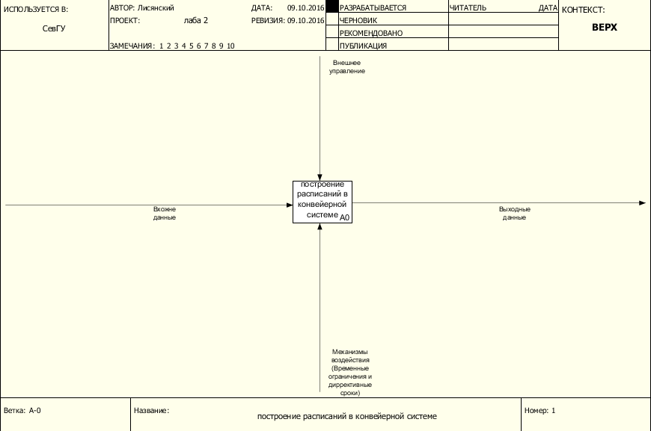

Декомпозиция основной цели на подцели

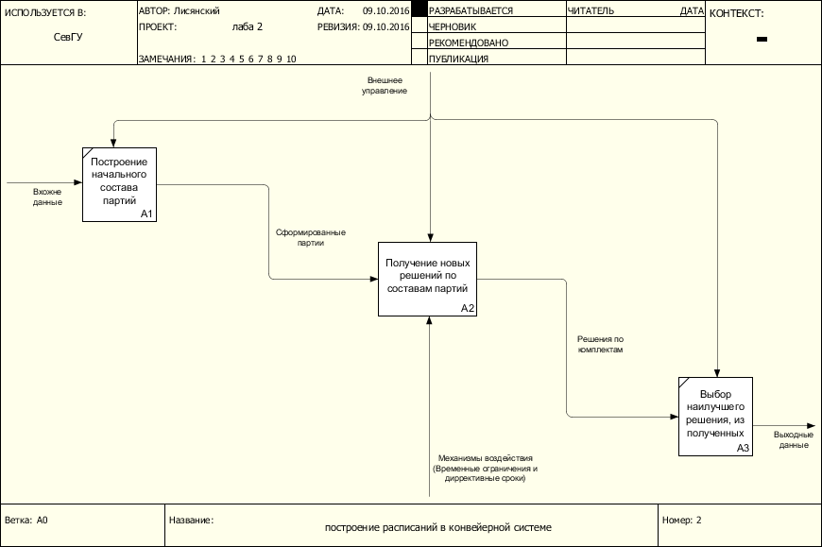

Декомпозиция задачи «Получение новых решений»

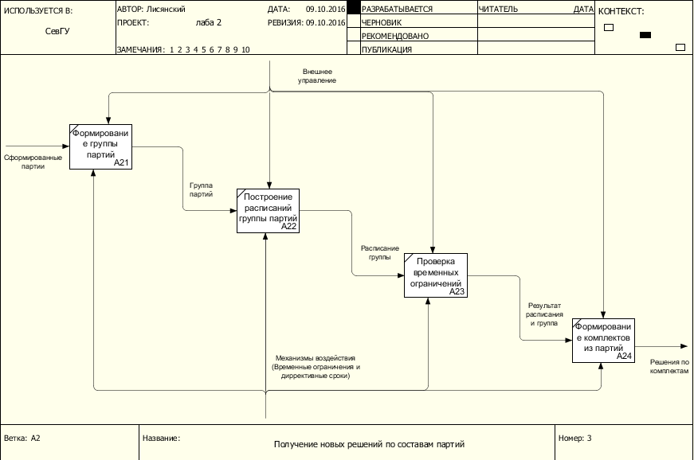

При рассмотрении CASE-средства CA ERwin Data Modeler Community Edition было выявлено, что данное средство не имеет возможности построения диаграмм стандарта IDEF0. Для этого необходимо использовать иное CASE-средство компании CA (CA BPwin).